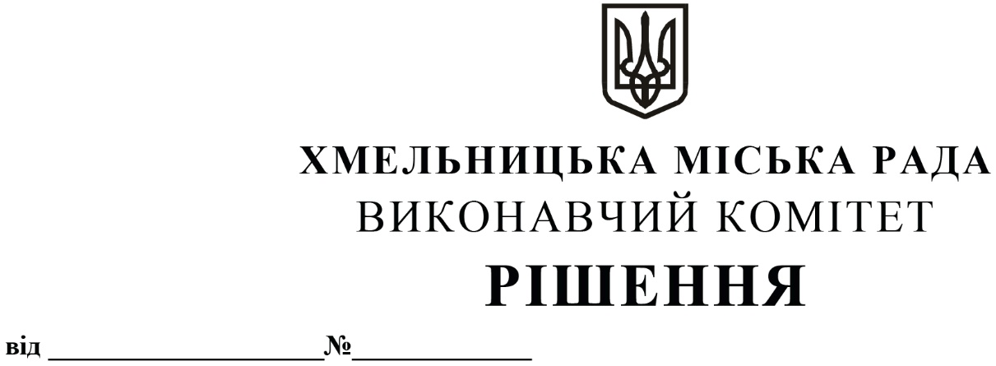

Про внесення на розгляд сесії міської ради пропозиції щодо внесення змін до рішення позачергової сорок п’ятої сесії Хмельницької міської ради від 25.09.2020 № 2 «Про заснування премії міського голови кращим учням закладів загальної середньої освіти Хмельницької міської територіальної громади» із змінами

Розглянувши клопотання Департаменту освіти та науки Хмельницької міської ради, з метою матеріального стимулювання учнівської молоді за високі успіхи у навчанні, підтримки розвитку її інтересів, схильностей та обдаровувань, відзначення випускників закладів загальної середньої освіти Хмельницької міської територіальної громади, відповідно до наказів Міністерства освіти і науки України від 21.12.2023 року № 1547 «Про затвердження Порядку проведення національного мультипредметного тесту» із змінами і доповненнями, від 29.12.2023 року № 1581 «Деякі питання проведення у 2024 році національного мультипредметного тесту» із змінами та від 22.02.2024 року № 222 «Про організацію та проведення у 2024 році національного мультипредметного тесту», наказу Українського центру оцінювання якості освіти від 24.01.2024 року № 5 «Про затвердження Загальної характеристики сертифікаційної роботи національного мультипредметного тесту 2024 року», керуючись Законом України «Про місцеве самоврядування в Україні», виконавчий комітет міської ради

ВИРІШИВ:

1. Внести на розгляд сесії пропозицію щодо внесення змін до рішення позачергової сорок п’ятої сесії Хмельницької міської ради від 25.09.2020 року № 2 «Про заснування премії міського голови кращим учням закладів загальної середньої освіти Хмельницької міської територіальної громади» із змінами, а саме: в пункті 4.2. додатку до рішення цифри «5000» замінити на цифри «7000».
2. Контроль за виконанням рішення покласти на заступника міського голови М. Кривака, Департамент освіти та науки Хмельницької міської ради.

Міський голова Олександр СИМЧИШИН

